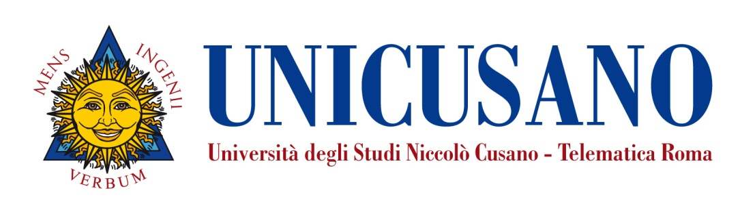
Insegnamento | Knowledge Management
Livello e corso di studio | Corso di Laurea Magistrale in Scienze Economiche (Classe LM 56)
Settore scientifico disciplinare (SSD) | SSD SECS P10
Anno di corso | 2
Anno Accademico | 2018-2019
Numero totale di crediti | 9
Propedeuticità | Nessuna
Docente | Marco Valeri  Facoltà: Scienze Economiche  Nickname: valeri.marco  Email: marco.valeri@unicusano.it  Orario di ricevimento: Consultare il calendario alla pagina seguente del nostro sito verificando gli orari di Videoconferenza https://www.unicusano.it/calendario-lezioni-in-presenza/calendario-area-economica
Presentazione | Il corso si propone di fornire gli elementi di base per comprendere i temi della creazione della conoscenza organizzativa, i sistemi di gestione della knowledge base ed i processi di apprendimento organizzativo. Nell’ambito del corso si approfondiranno gli aspetti di valorizzazione della conoscenza nell’adattamento impresa-ambiente e i rapporti tra sapere d’impresa, funzione di integrazione e coordinamento del management e competitività aziendale, approfondendone le metodologie e gli strumenti nella prospettiva del knowledge management. Particolare attenzione sarà rivolta alle tematiche riguardanti le relazioni tra dinamiche cognitive e dinamiche temporali e le attività di ricerca e sviluppo imprenditoriale
Obiettivi formativi | Il corso di Knowledge Management ha i seguenti obiettivi formativi:  - Comprendere i temi della creazione della conoscenza organizzativa,  - Comprendere i sistemi di gestione della knowledge base ed i processi di apprendimento organizzativo  - Comprendere nell’adattamento impresa-ambiente e i rapporti tra sapere d’impresa, funzione di integrazione e coordinamento del management e competitività aziendale  - Approfondire le metodologie e gli strumenti nella prospettiva del knowledge management
Prerequisiti | La frequenza al corso presuppone la conoscenza dei concetti fondamentali dell’Economia e Gestione delle Imprese e dell’Organizzazione Aziendale, ritenuti non propedeutici ma essenziali per la comprensione dei contenuti del corso.
Risultati di apprendimento attesi | La frequenza al corso di Knowledge Management consentirà allo studente di acquisire un’adeguata conoscenza delle diverse aree culturali dell’evoluzione del Knowledge Management, di comprendere i principali fenomeni organizzativi e di individuare le variabili critiche di contesto. Lo studente acquisirà la valenza del ruolo strategico della conoscenza organizzativa, all’interno sia delle imprese pubbliche sia delle imprese private. Il livello di apprendimento degli studenti sarà costantemente accertato mediante le verifiche in itinere grazie alle quali è possibile valutare l’autonomia acquisita nella comprensione e nell’analisi della metodica di analisi e gestione aziendale.
Organizzazione dell’insegnamento | La frequenza al corso di Knowledge Management consentirà allo studente di acquisire la conoscenza di base, e gli strumenti conoscitivi di analisi e le metodologie tecnico-professionali utili per il proprio sviluppo professionale. Tali capacità saranno acquisite dagli studenti mediante la partecipazione ai diversi momenti di interattività, quali le e-tivity, le lezioni sincrone, i ricevimenti e le esercitazioni di gruppo.  La didattica interattiva è svolta nel forum della “classe virtuale” e comprende le e-tivity che applicano le conoscenze acquisite nelle lezioni di teoria. Ciascuna e-tivity prevede la disamina delle principali teorie organizzative, a partire dai fondamenti dello scientific management fino ad approfondire le tematiche che evidenziano il ruolo strategico della conoscenza per la competitività delle organizzazioni. L'obiettivo è quello di favorire la capacità critica di ciascuno studente, favorendo l'interazione tra gli studenti e tra gli studenti e il docente.  In particolare, il Corso di Knowlesge Management per l’impresa prevede 9 Crediti formativi con un carico totale di studio compreso tra le 210 e le 220 ore. Si consiglia di distribuire lo studio della materia uniformemente in un periodo di 6 settimane, dedicando tra le 15 alle 25 ore di studio a settimana.
Contenuti del corso | Programma completo (9 CFU)  Il corso si divide in tre sezioni a cui corrispondono altrettanti moduli:  MODULO I - Processi di creazione della conoscenza organizzativa  1.1.La cultura d’impresa  1.2. Il processo di interpretazione nel governo di impresa - 1  1.3. Il processo di interpretazione nel governo di impresa - 2  1.4. L’intelligence nelle organizzazioni  1.5. La conoscenza nell’organizzazione - 1  1.6. La conoscenza nell’organizzazione - 2  1.7. Cambiamento organizzativo - 1  1.8. Cambiamento organizzativo - 2  1.9. Cambiamento organizzativo – 3  MODULO II - Processi di gestione della conoscenza e dell’apprendimento organizzativo  2.1 L’apprendimento organizzativo - 1  2.2. L’apprendimento organizzativo - 2  2.3. L’apprendimento organizzativo - 3  2.4. Il Knowledge Management - 1  2.5. Il Knowledge Management – 2  MODULO III - CASE STUDIES  3.1. Il Caso del Gruppo Acea  3.2. Il Caso Olivetti  3.3 Il Caso Brembo  MODULO IV – LAVORI DI GRUPPO  Lo studente dovrà cimentarsi nella predisposizione di un lavoro di gruppo/singolo la cui tipologia (es.  elaborazione di un case study, analisi congiunturale di un settore economico innovativo, applicazione di  modelli di management, etc) sarà concordata con il docente e verterà sulle tematiche affrontate nel  programma di esame.  Il lavoro dovrà essere inviato al docente una settimana prima dello svolgimento della prova scritta/orale  per facilitare la correzione.  Per un numero di crediti ridotto (4 CFU) il programma è il seguente:  MODULO I - Processi di creazione della conoscenza organizzativa  1.2.La cultura d’impresa 4  1.2. Il processo di interpretazione nel governo di impresa - 1  1.3. Il processo di interpretazione nel governo di impresa - 2  1.4. L’intelligence nelle organizzazioni  1.5. La conoscenza nell’organizzazione - 1  1.6. La conoscenza nell’organizzazione - 2  1.7. Cambiamento organizzativo - 1  1.8. Cambiamento organizzativo - 2  1.9. Cambiamento organizzativo – 3  MODULO II - Processi di gestione della conoscenza e dell’apprendimento organizzativo  2.1 L’apprendimento organizzativo - 1  2.2. L’apprendimento organizzativo - 2  2.3. L’apprendimento organizzativo - 3  2.4. Il Knowledge Management - 1  2.5. Il Knowledge Management - 2
Materiali di studio | MATERIALI DIDATTICI A CURA DEL DOCENTE  Il materiale didattico presente in piattaforma è suddiviso in 3 moduli. Essi ricoprono interamente il programma e ciascuno di essi contiene dispense, slide e videolezioni in cui il docente commenta le slide. Tale materiale contiene tutti gli elementi necessari per affrontare lo studio della materia.  Testi consigliati:  Paniccia P. (a cura di), Creazione e valorizzazione della conoscenza in impresa, Aracne, Roma, 2006. Valeri M. (2013), Evoluzioni dell’impresa turistica, Aracne editrice, Roma (da pag. 45 a pag. 79)
Modalità di verifica dell’apprendimento | L’esame viene svolto in una delle seguenti modalità:  a) Esame in forma scritta, composto da tre domanda aperte e tre domande a risposta multipla;  b) Esame orale.  Possono essere oggetto di domanda di esame le tematiche affrontate nel corso delle e-tivity che rientrano nella valutazione finale.
Criteri per l’assegnazione dell’elaborato finale | L’assegnazione dell’elaborato finale avverrà sulla base di un colloquio con il docente in cui lo studente manifesterà i propri specifici interessi in relazione a qualche argomento che intende approfondire; non esistono preclusioni alla richiesta di assegnazione della tesi e non è prevista una media particolare per poterla richiedere.

